O přípravě barev, pigmentů a zlacení
Moravská zemská knihovna v Brně
7. 11. 2018
Program/Programme

10,00–10,15 Úvodní slovo / Opening Speech
10,15–10,45 Doris Oltrogge: Mniši, iluminátoři, lékaři, učenci… Poznámky o přenosu a uplatňování pozdně středověkých a časně moderních německých uměleckých technologických receptur / Monks, iluminators, physicians, scholars… Notes on the transmission and use of late medieval and early modern German art technological recipes (Technische Hochschule Köln am Rein)
10,45–11,15 Meta Niederkorn-Bruck: Inkoust, barvy, lístkové zlato: způsoby knižní a písmové úpravy – za jakým účelem a pro koho? / Inks, colors, gold leaf: Strategies of book and typeface design – for what and for whom? (University of Vienna)
11,15–11,45 Silvie Švarcová: Měďnaté modře a zeleně: historické receptury vs. pigmenty nalezené v malířských vrstvách / Copper Blue and Green: Historical Recipe vs. pigments found in painting layers (INSTITUTE OF INORGANIC CHEMISTRY OF THE CZECH ACADEMY OF SCIENCES, Academic Materials Research Laboratory of Painted Artworks (ALMA)
11,45–12,00 Diskuse / Discussion
12,00–13,30 Přestávka na oběd / Lunch
13,30–14,00 Martin Hložek: Identifikace pigmentů analytickými metodami v Metodickém centru konzervace v Technickém muzeu v Brně / Identification of pigments by analytical methods in the Methodological Center of Conservation in Technical Museum in Brno (Technical Museum in Brno)
14,00–14,30 Olga Trmalová – Janka Hradilová – Piotr Targowski: Technologická specifika miniaturní malby – staré malířské příručky pro malbu miniatur / The Technological Specifics of Miniature Painting – Old painting manuals for miniature painting (Academy of Fine Arts in Prague, Academic Materials Research Laboratory of Painted Artworks (ALMA) – Uniwersytet Mikołaja Kopernika, Instytut Fizyki UMK)
14,30–15,00 Coffee break
15,00–15,30 Lucie Heilandová: Rukopisné a tištěné receptáře pro přípravu barev / Manuscript and printed recipe books for paint preparation (The Moravian Library)
15,30–16,00 Jindra Pavelková: Rukopis „O přípravě barev, pigmentů a zlacení“ v kontextu rukopisné sbírky Mikulovské Dietrichsteinské knihovny / The Manuscript „Pigment recipies“ in the context of the collections from Dietrichstein library in Mikulov (The Moravian Library)
16,00–16,30 Sylvie Neven: Vyřezat, zkopírovat a nevložit: některé problémy při editaci uměleckých receptářů / Cut, copy and not paste: some issues when editing artists’recipe collection (Université de Liège)
16,30–17,00 Závěrečná diskuse / Final discussion

Sympozium se koná v prostorách Moravské zemské knihovny v Brně, Kounicova 65a
(https://www.mzk.cz/o-knihovne/dulezite-informace/kde-nas-najdete)
Vstup na sympozium je volný.
Příspěvky budou tlumočeny do češtiny.

O přípravě barev, pigmentů a zlacení
workshop
Moravská zemská knihovna v Brně 8. 11. 2018
15:00 – 19:00

Workshop je určen všem zájemcům o malbu a malířské receptáře. V průběhu workshopu budou účastníci seznámeni s malířskými receptáři nejen uloženými ve fondu Moravské zemské knihovny v Brně, budou si moci namíchat barvu či inkoust, vyzkoušet si psaní perem a malbu štětcem či barevné mramorování papíru.

Přijďte si vyzkoušet a poznat
- kouzlo malířských receptářů
- pohled do malířského ateliéru a skriptoria
- seznámení s materiály
- tajemství barev a pigmentů
- malířské recepty, výroba barev a inkoustů
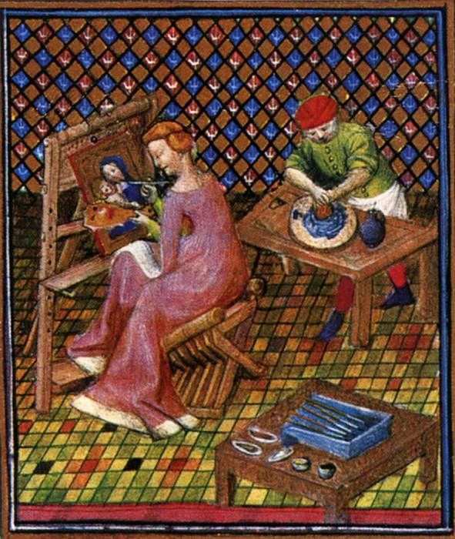
- barevné mramorování papírů

